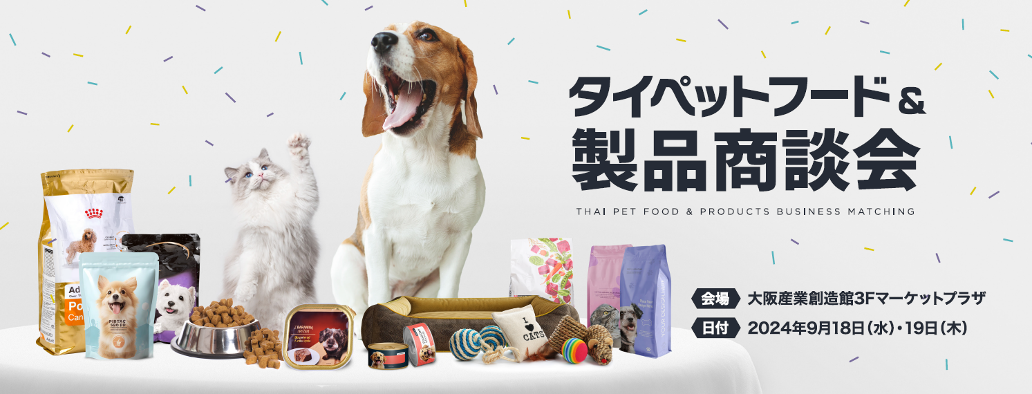

この度、大阪ビジネスパートナー都市交流協議会はタイ王国大阪総領事館商務部とともに『タイペットフード＆製品商談会』 を開催します。本商談会では、ペットフード、ウェア、 ライフスタイル関連製品等を取り扱うタイ企業と、直接商談いただける機会をご提供いたします。この機会を是非ご活用ください。

**日　　時　　2024年9月18日（水）　14:00~16:45**　　　　　**2024年9月19日（木）　10:00~16:00**

**会　　場**　　大阪産業創造館3階　マーケットプラザ（大阪市中央区本町1-4-5）

**対　　象**タイ産のペットフード・ペット関連製品の輸入、委託生産、共同開発等に関心がある、主に大阪府内に事業所等の拠点（本社、支社、営業所等）を有する企業・団体等

**出展品目**犬用フード、猫用フード、その他のペットフード、ペットウェア、家具、玩具、衛生用品、消耗品等

**タイ企業** 13社 (予定)

**参 加 費**無料※商談会当日のみ通訳（日本語⇔タイ語）を手配いたします

**プログラム**

|  |  |  |  |
| --- | --- | --- | --- |
| **以下の時間帯で、タイ企業13社（サプライヤー）との商談を実施します。（商談時間35分／休憩5分）** | | | |
| **【商談枠】9月18日（水）**   1. 14:00~14:35 2. 14:40~15:15 3. 15:20~15:55 4. 16:00~16:35 | **【商談枠】9月19日（木）**  ①　10:00~10:35  ②　10:40~11:15  ③　11:20~11:55  ④　12:00~12:35  ⑤　14:00~14:35  ⑥　14:40~15:15  ⑦　15:20~15:55 | **【参加企業】**  ① BARKETEK  ② BESTPRO  ③ EPIC AI MARKETING  ④ JONGSIRI FOOD 2003  ⑤ JSJ PET PRODUCTS  ⑥ KAFBO  ⑦ O2 NATURE | ⑧ PAPLUTO  ⑨ PCN MARKETING & DISTRIBUTION  ⑩ SIAM BIO INSECT  ⑪ SUPANIJ ORGANIC  ⑫ THAI AWESOME  ⑬ TRADE LEADER |
| **ご注意：**  ※ 商談を希望されるタイ企業と商談時間について、ご希望に添いかねる場合もございます。  ※ タイ企業は変更になる場合がございます。最新の参加企業は専用Webサイト内の企業リストをご覧ください。 | | | |

**詳細/申込** 以下の専用Webサイトよりお申込みください。  
<https://thaisourcing.jp/pet>

**申込締切 　2024年8月30日（金）**

**主　　催**タイ王国大阪総領事館 商務部

**共　　催**大阪ビジネスパートナー都市交流協議会、大阪商工会議所（予定）

**後　　援**（独）日本貿易振興機構（JETRO）大阪本部、（公財）大阪産業局、（独）中小企業基盤整備機構

京都商工会議所、神戸商工会議所

**お問合せ**タイ王国大阪総領事館 商務部 　担当：タニタヤー

TEL: 06-6262-4418 E-mail：[ttcosaka@thaitrade.jp](mailto:ttcosaka@thaitrade.jp)